

电 工 电 子 实 验 报 告

课程名称： 电工电子基础实验B

实验名称： 数据选择器及应用、集成触发器及应用

学 院： 计算机学院

班 级： 八班

学 号： B19030824

姓 名： 茹兴奥

指导教师： 包扬

学 期： 2学年第 2 学期

电工电子实验教学中心

**实验名称**

1. 实验目的

1，熟悉中规模集成电路数据选择器的工作原理与逻辑功能。

2，掌握数据选择器的应用。

1，掌握集成触发器的逻辑功。

2，熟悉用触发器构成计数器的设计方法。

3，掌握集成触发器的基本应用。

1. 主要仪器设备及软件

74LS153双4选1 数据选择器、741518选1数据选择器、7474双D触发器

1. 实验原理
2. 用74LS153 设计一位全加器

输入：A本位被加数，B本位加数，CI低位向本位的进位。

输出：S本位和，CO本位向高位的进位。

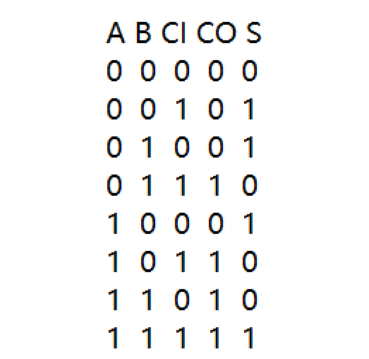

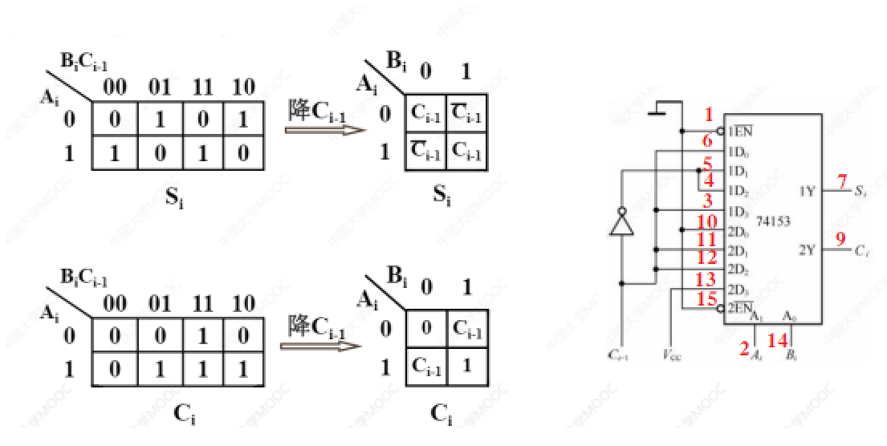

1. 用74LS151实现函数 F=Σ(m0,m4,m5)

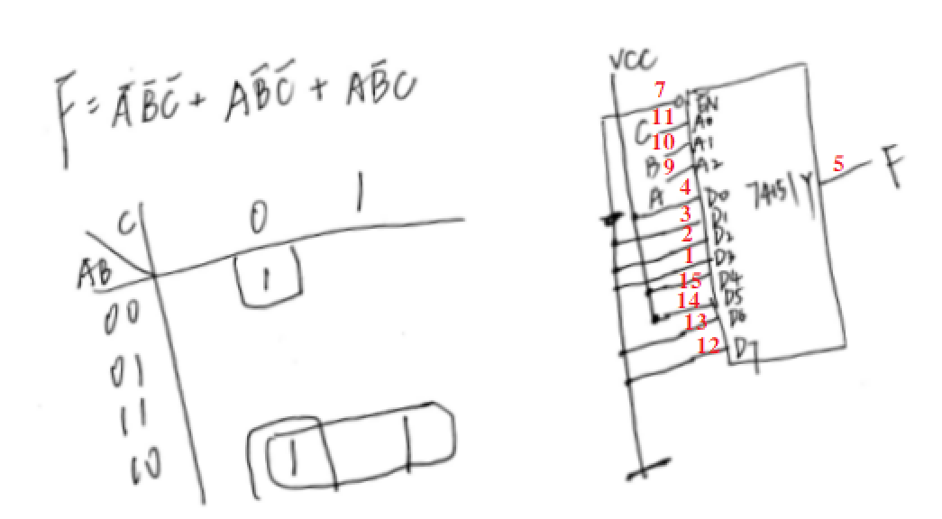

1. 用74LS74设计二位二进制加法计数器

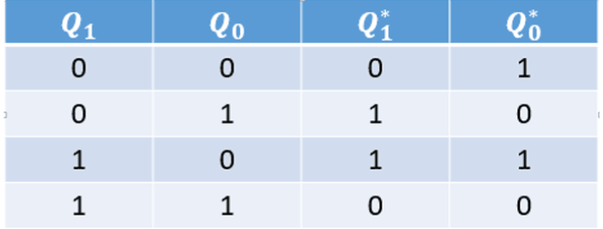

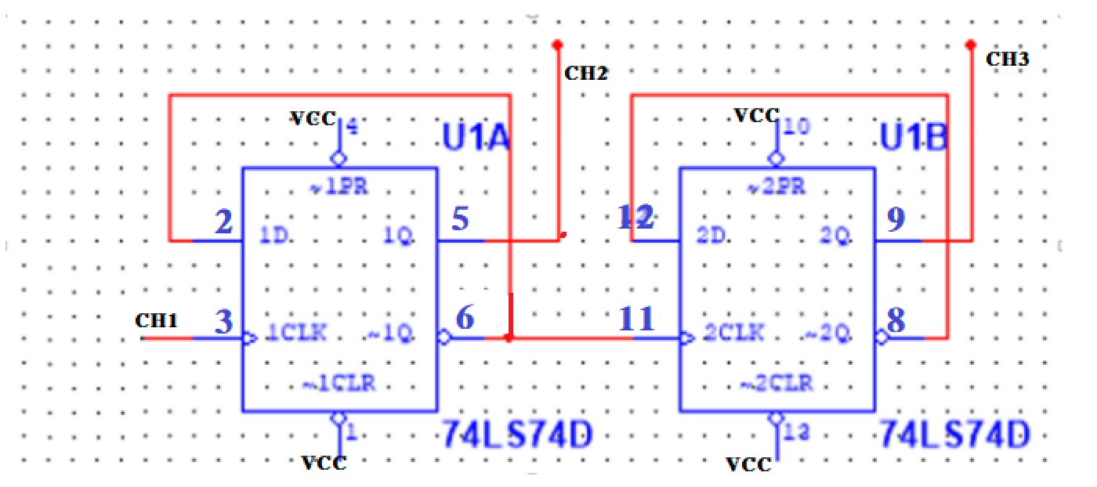

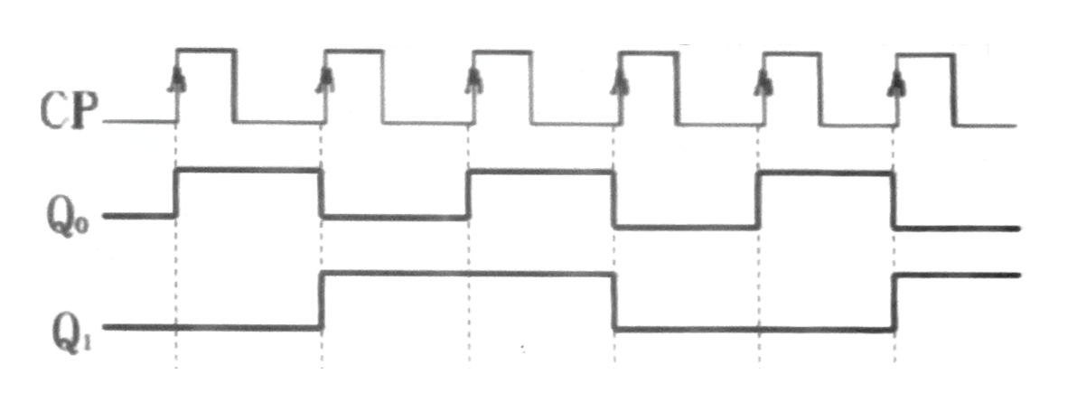

1. 实验电路图

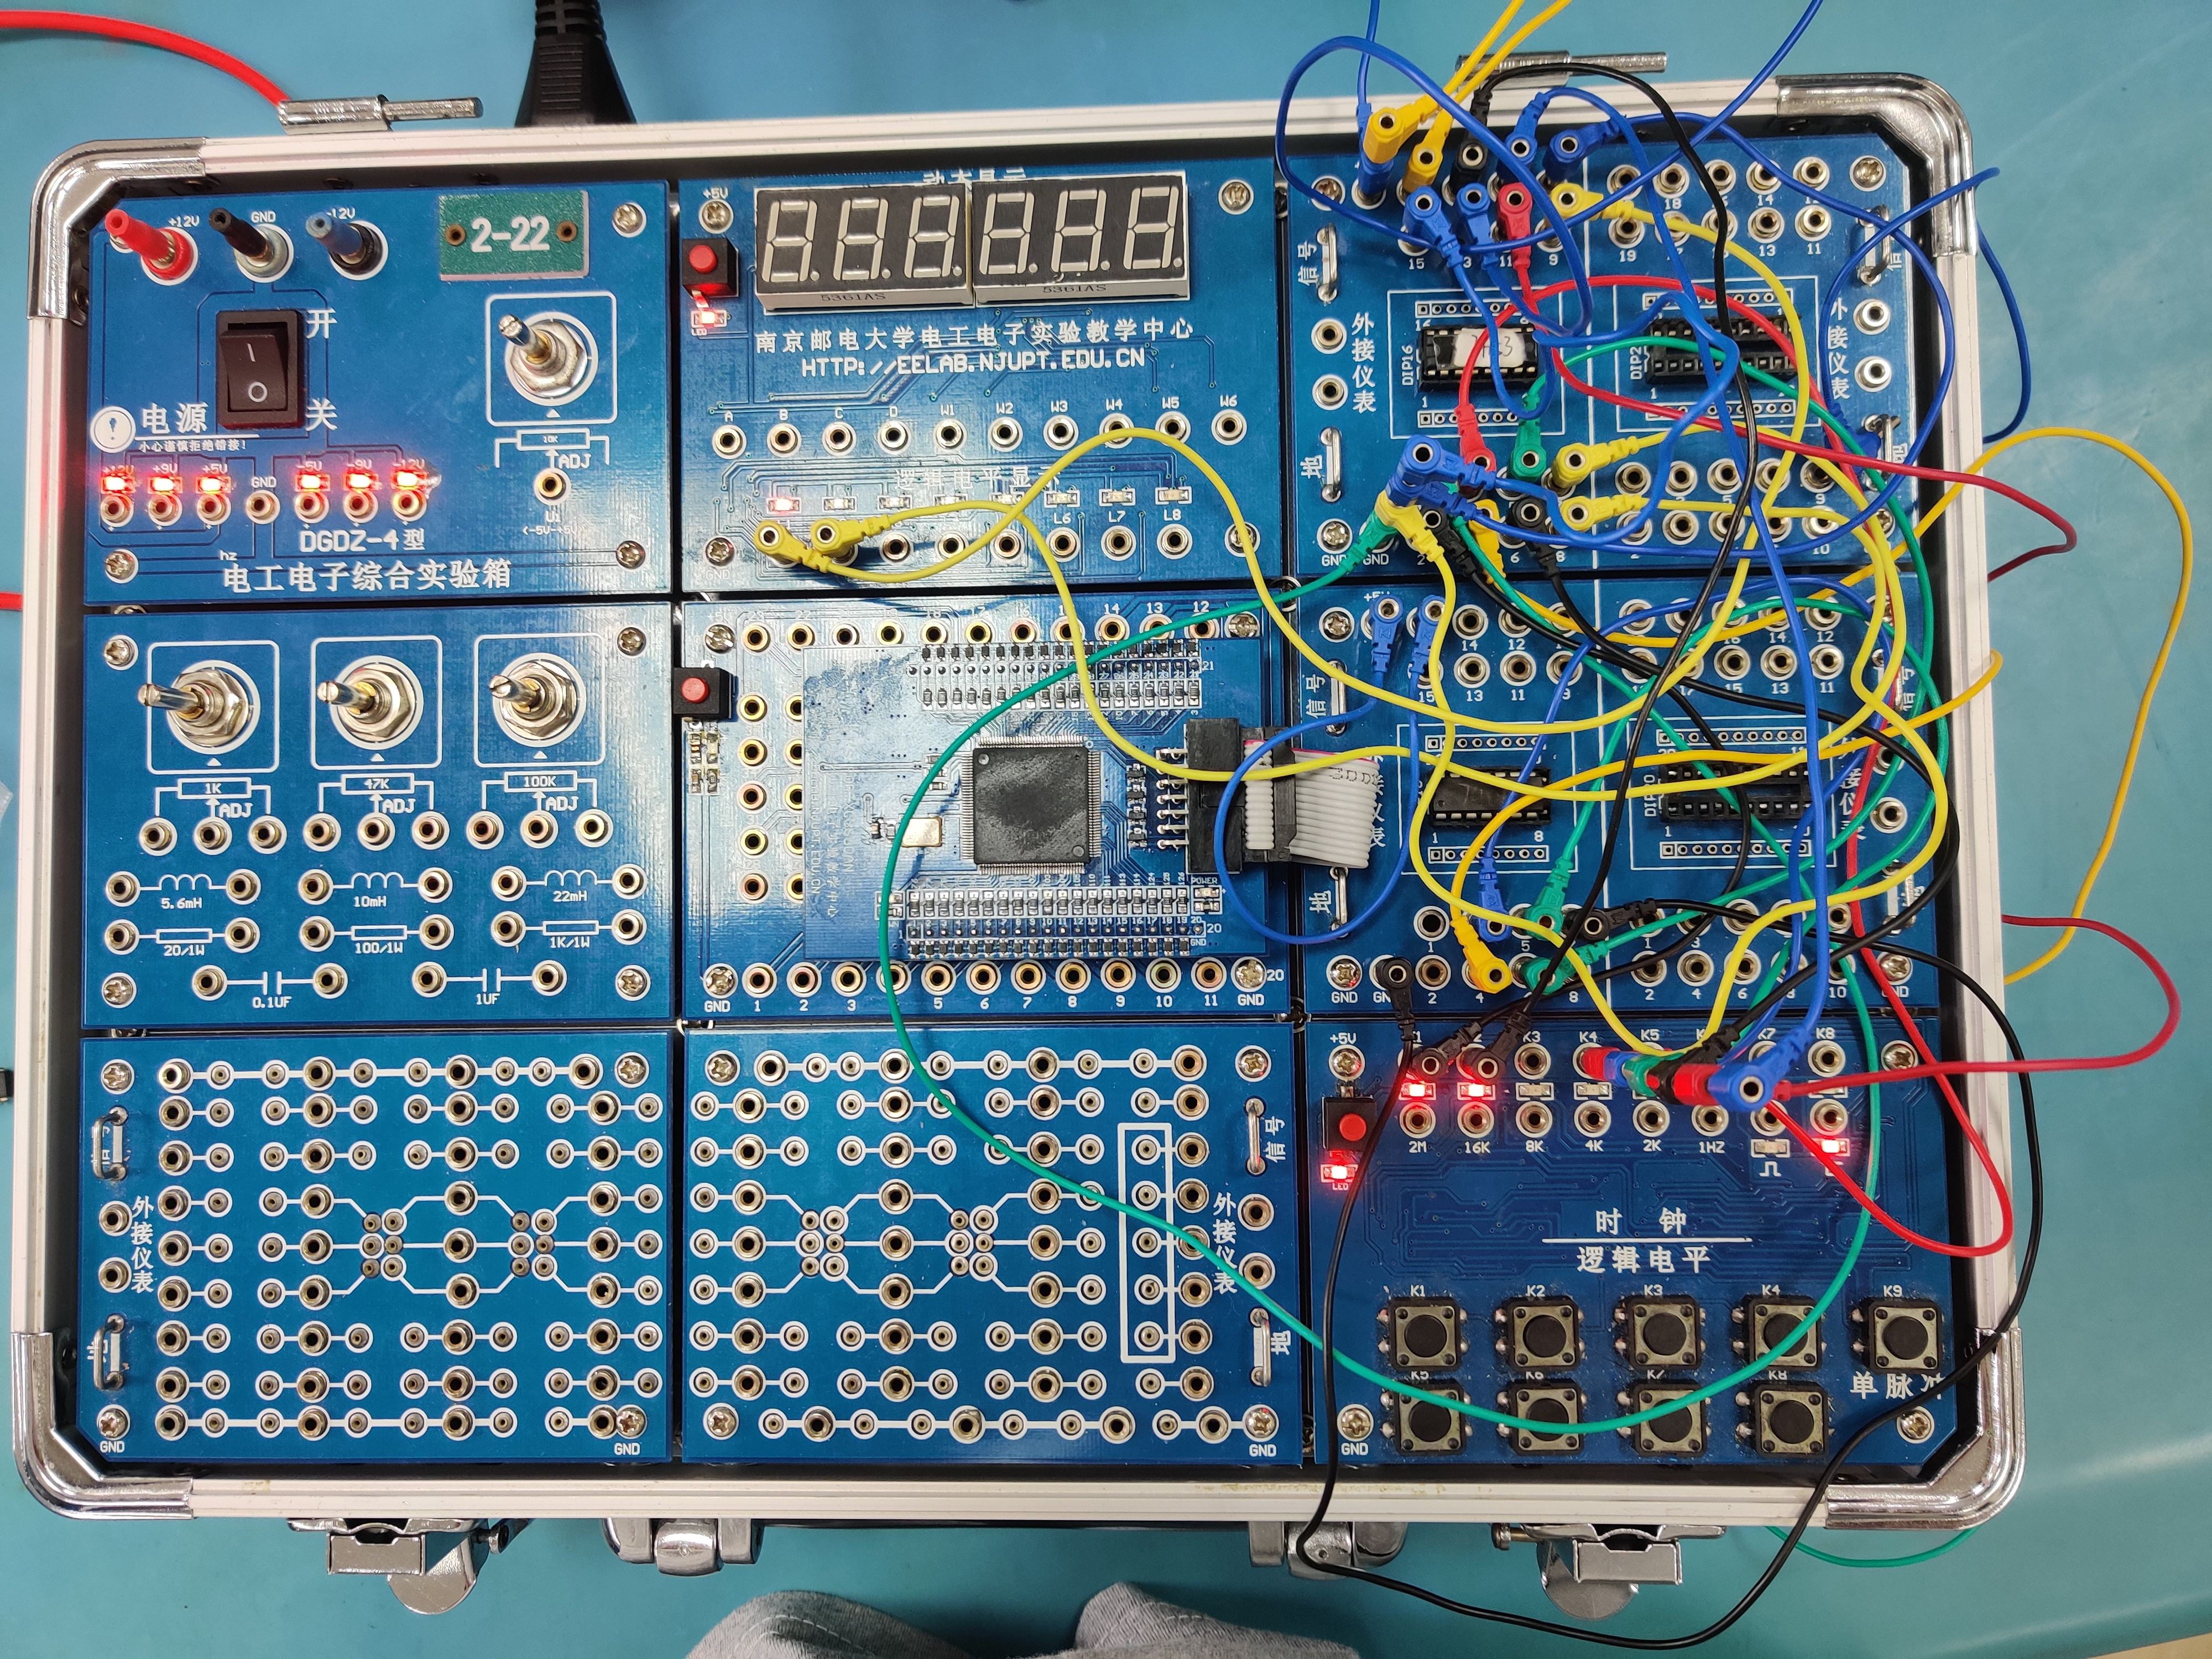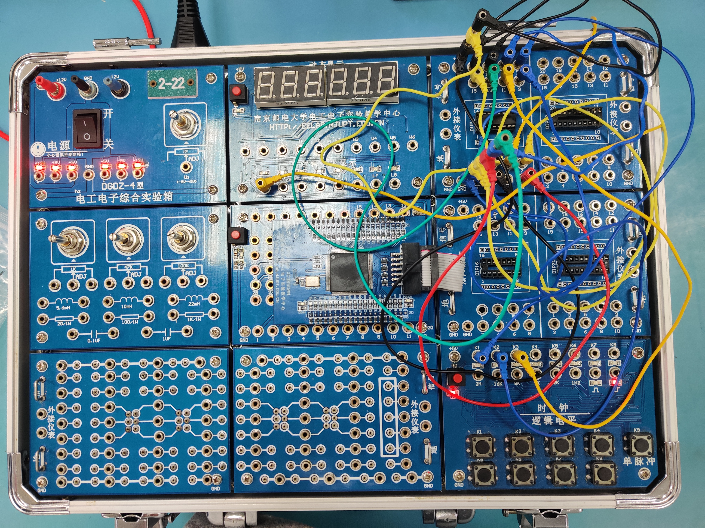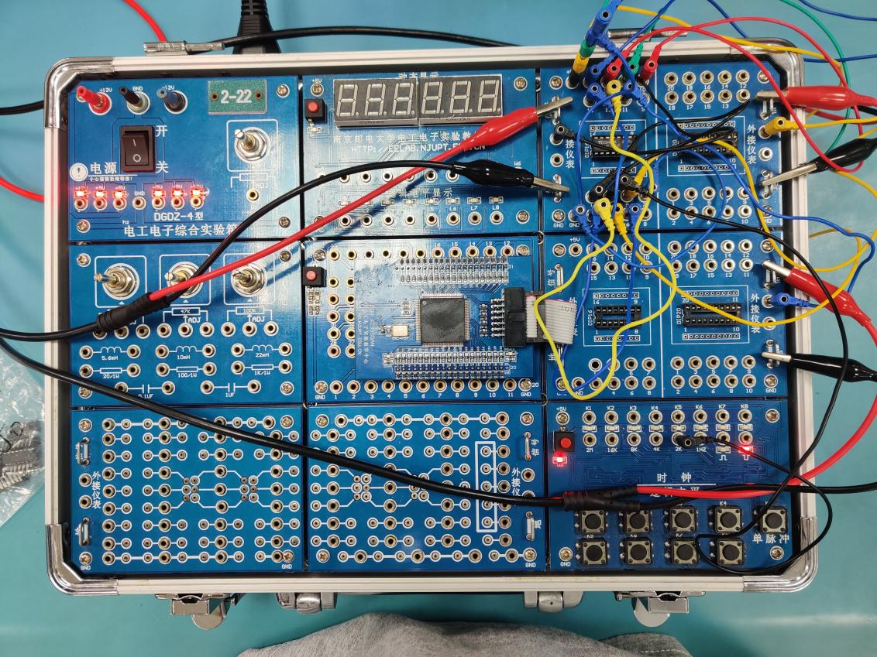

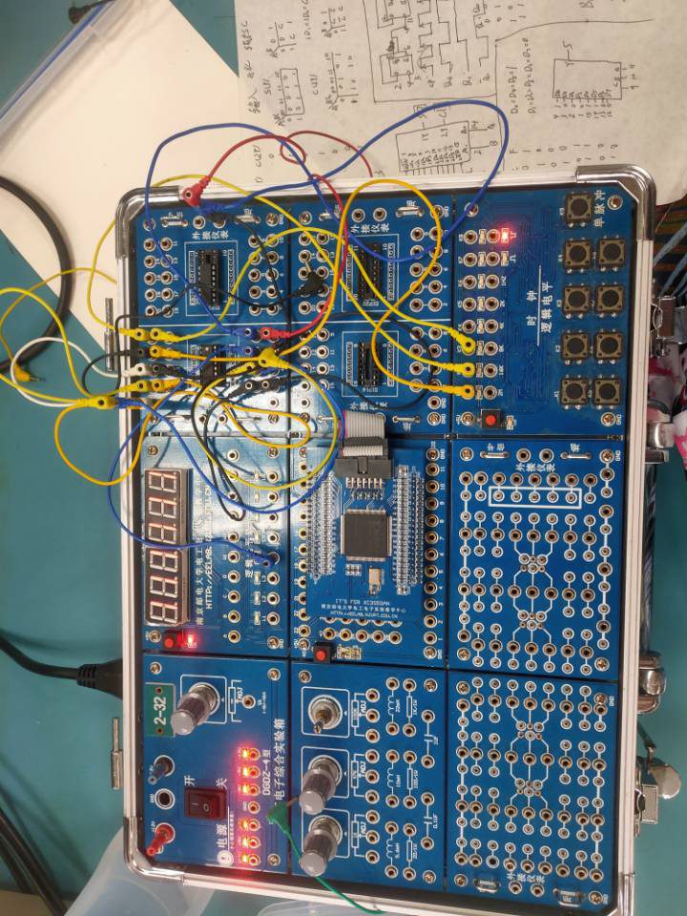

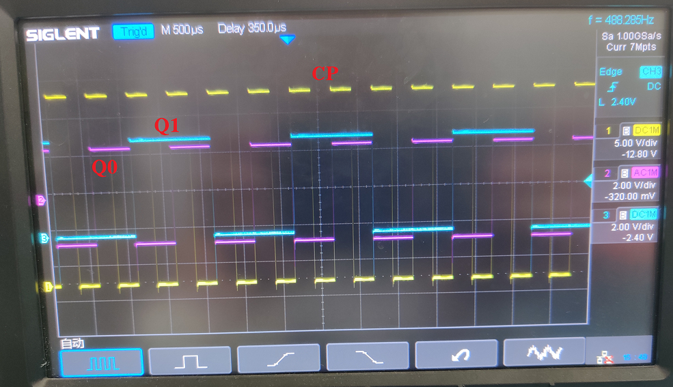

1. 结果分析

电路1、输入信号 k1、k2、k4 和输出信号 L1、L2 对应关系与真值表完全一致。

电路2、略。

电路3、信号发生器输出波形图与预期完全一致。